Главным во второе десятилетие XXI века стало умение учиться. Умение не просто приспосабливаться к изменениям, а реагировать на них так, чтобы быть успешным вне зависимости от того, как трансформируются условия вокруг. Особенно актуальным это становится в сегодняшних условиях. Как же организовать обучение дистанционно?

Обучение с применением дистанционных образовательных технологий предполагает получение образовательных услуг без посещения образовательного учреждения, с помощью современных информационно-образовательных технологий и систем телекоммуникации.

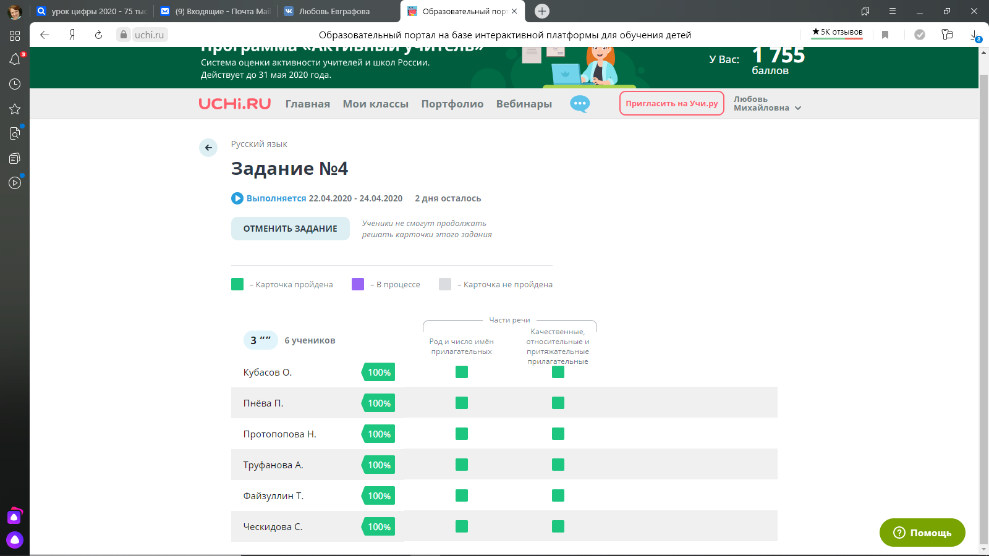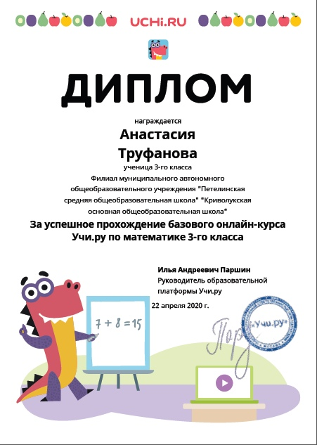В своей практике мною очень широко используются возможности интерактивных образовательных платформ Яндекс. Учебник и Учи.ру, которые перестроили свою работу в помощь учителю. Ребята ежедневно решают карточки по учебным предметам, могут посмотреть онлайн-уроки по математике, английскому языку, русскому языку и окружающему миру. Кроме того, учитель может создать задания для проверочной и домашней работы, учитывая возможности ученика и степень его овладения материалом, таким образом, выстраивая индивидуальную траекторию каждого ребенка. Создание заданий на платформах облегчает работу учителя в плане проверки, т.к. предусмотрен мониторинг решения заданий.

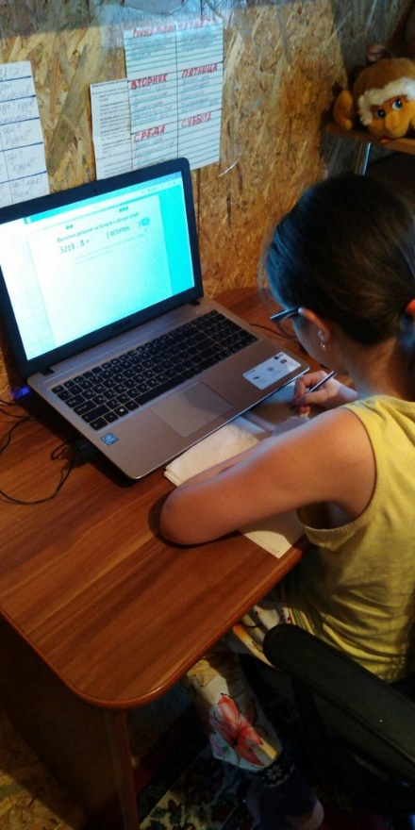

Для организации совместной деятельности учеников, контроля знаний мы широко используем сервисы Google (Google диск, документы, таблицы, формы и т.д.), сервис LearningApps.org для создания кроссвордов, ребусов, сервис для создания электронных газет и других цифровых продуктов.

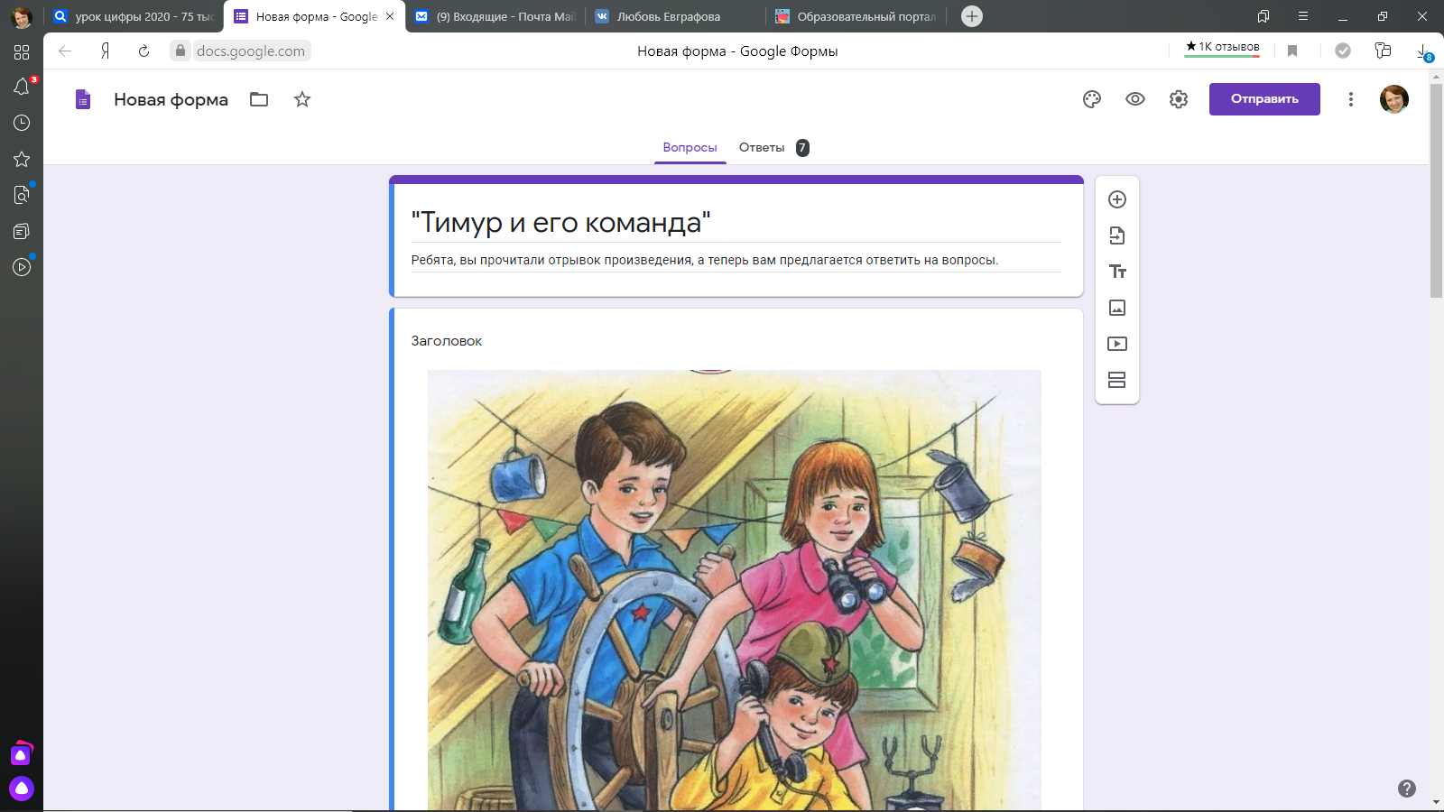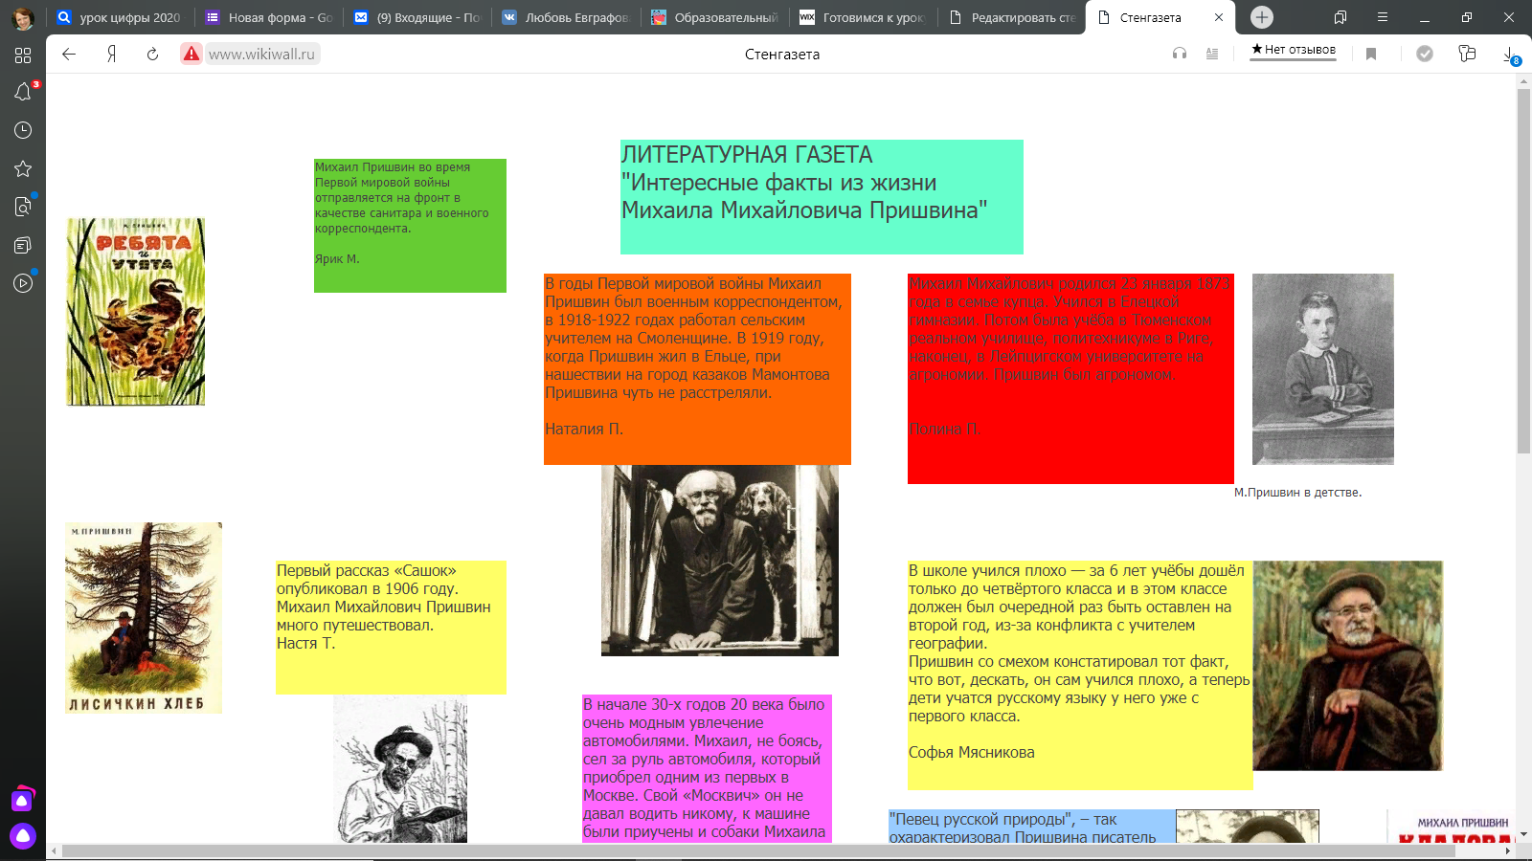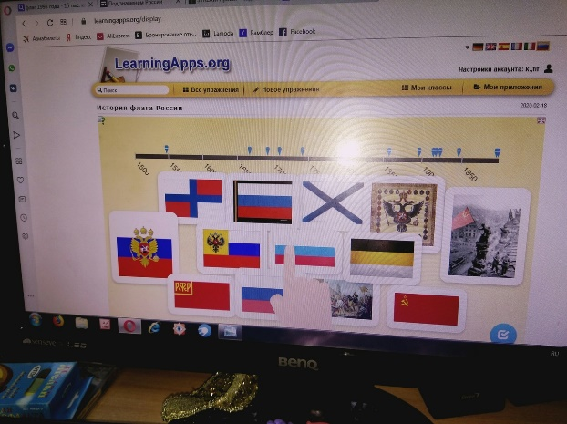

Ученики, овладевая умениями работы в тех или иных сервисах, способны научить других, проводя мастер-классы.

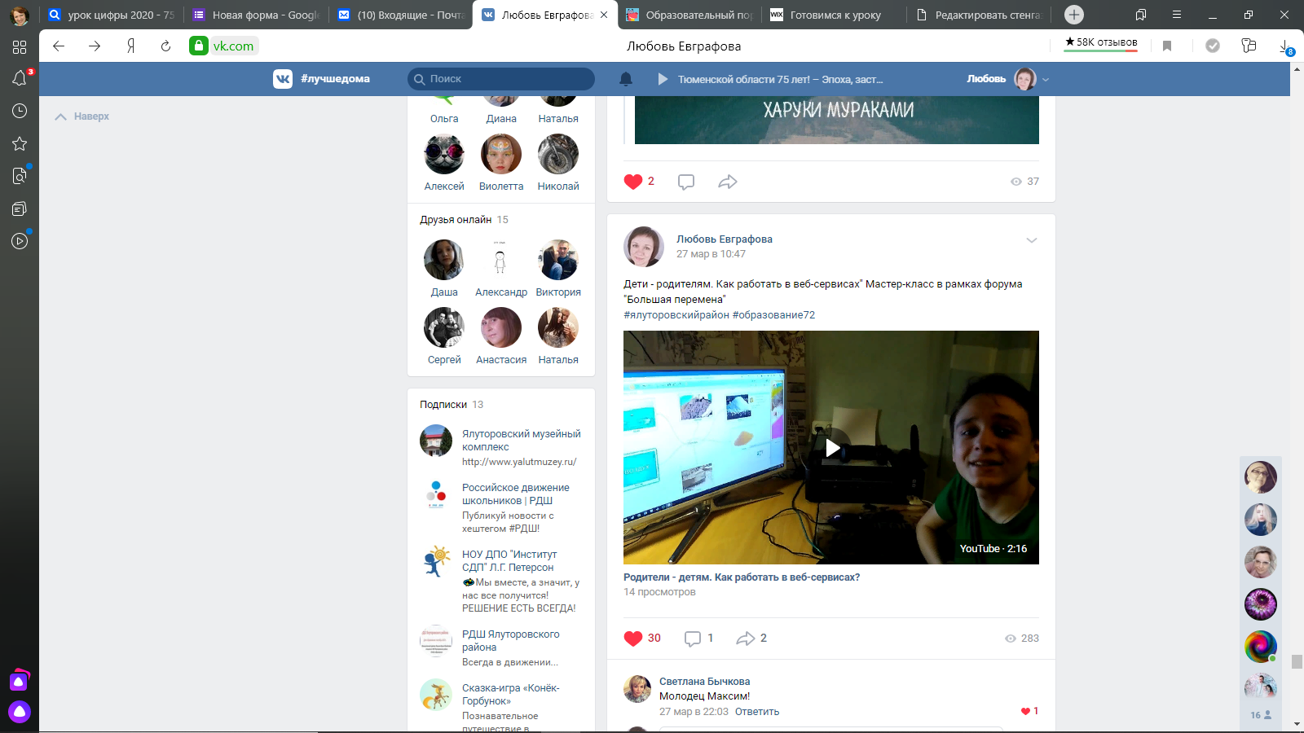

Обязательно мы предусматриваем обратную связь для консультаций учеников, общения с родителями, быстрой коммуникации с использованием удобных сервисов (мессенджеры Viber, WhatsApp, социальные сети).

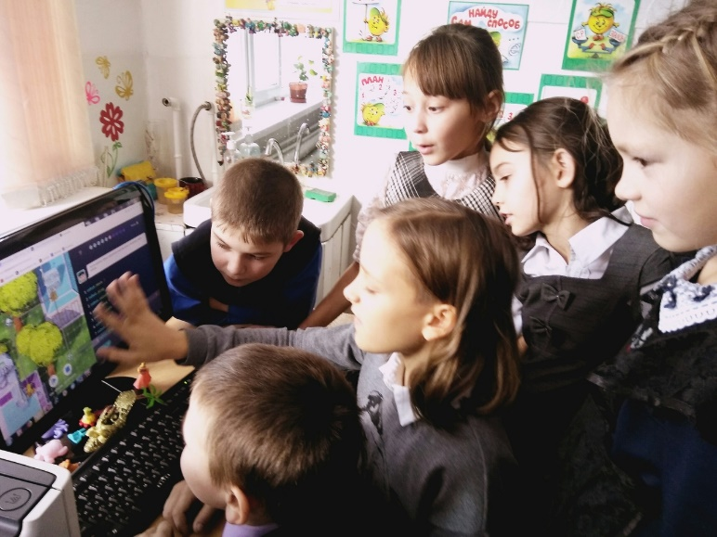Цифровую грамотность нужно формировать как практически, так и теоретически. В этом учебном году мы с ребятами приняли участие в четырёх уроках: «Большие данные», «Сети и облачные технологии», «Персональные помощники», «Безопасность будущего», в ходе которых ученики могли проявить себя и познакомиться с основами программирования в доступной и увлекательной форме.

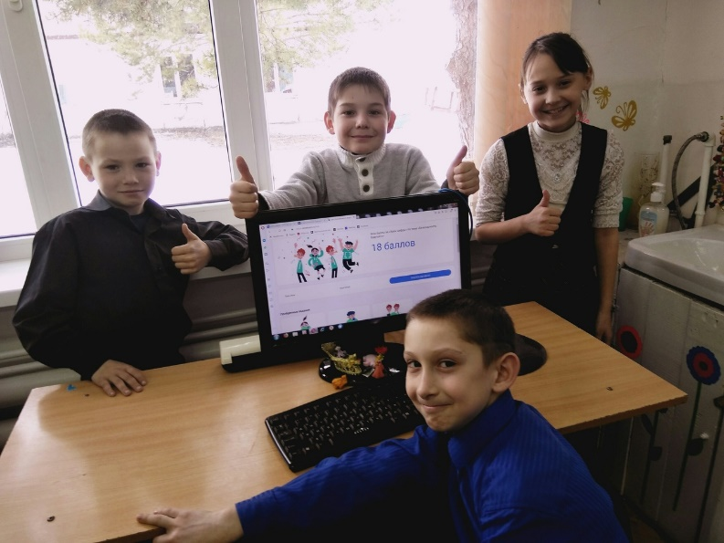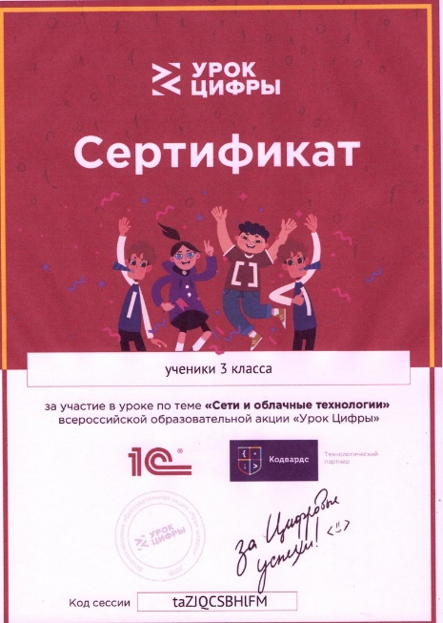

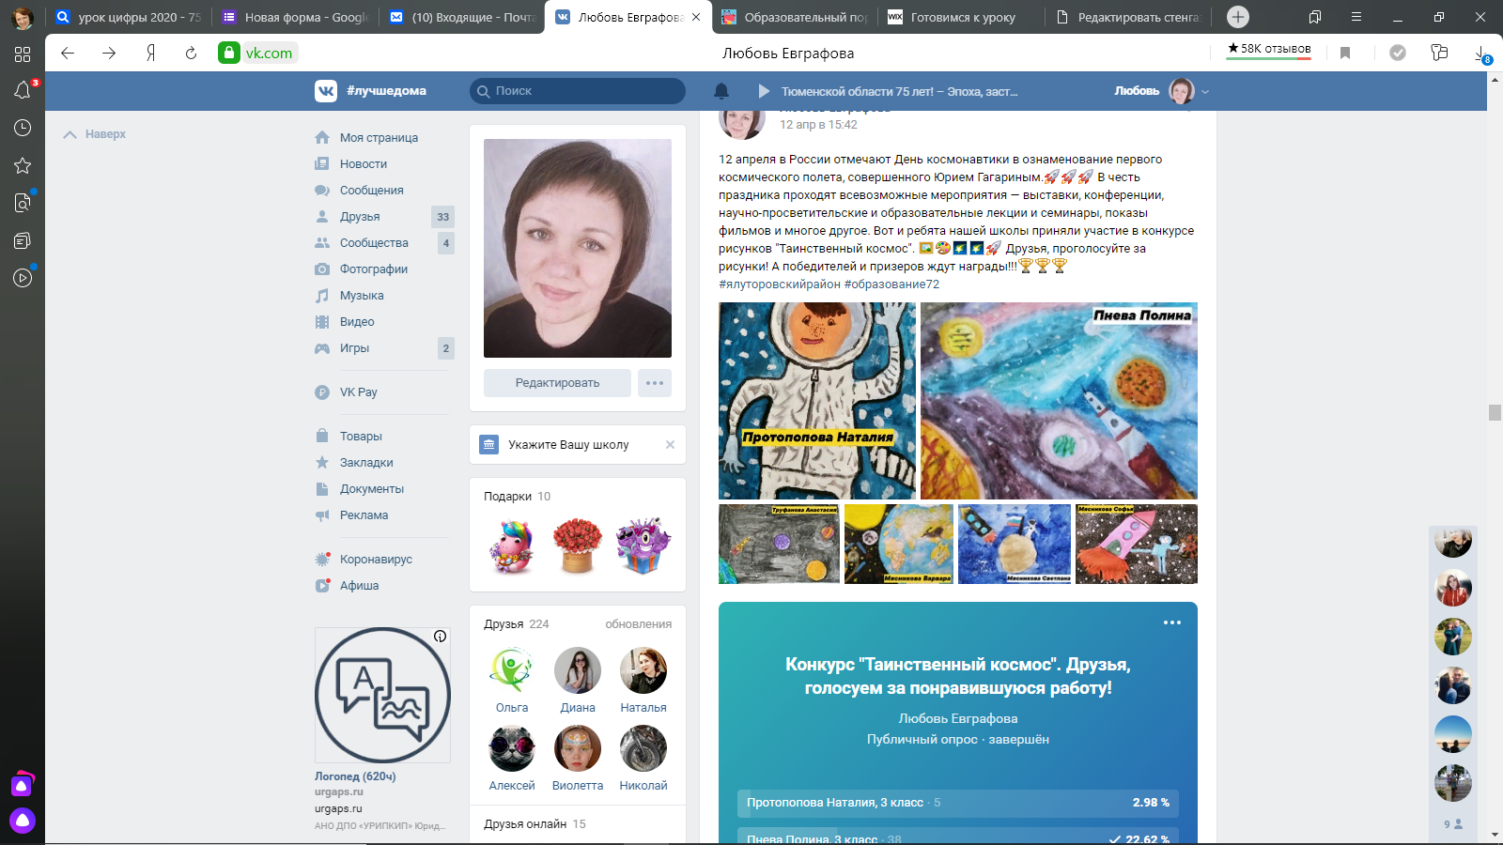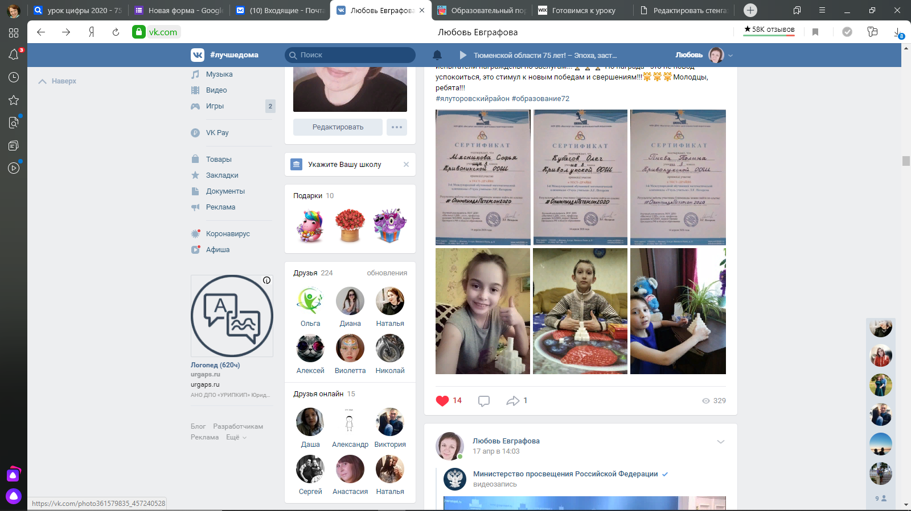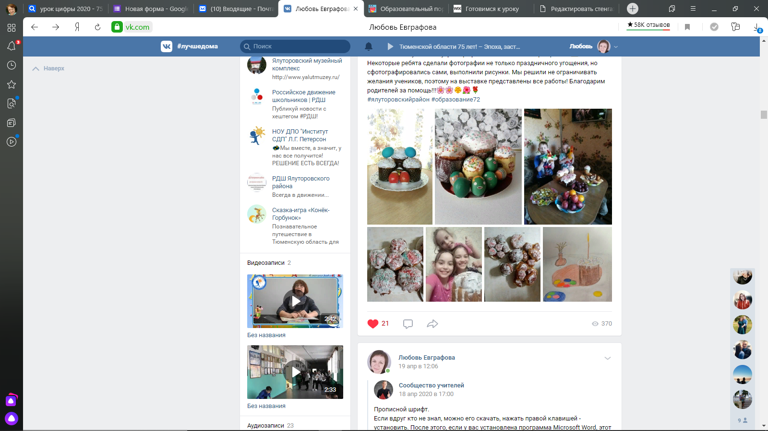Также большое внимание в рамках дистанционного формата обучения уделяется и внеурочной деятельности, так как ученик должен быть всесторонне и гармонично развит. Родительская помощь, инициатива и заинтересованность в режиме самоизоляции в нашем классе проявилась очень заметно и широко. Родители вместе с детьми с огромным удовольствием и желанием участвуют в олимпиадах, конкурсах, создают красивые поделки, рисунки, фотографии.